- （指数稳定性定理）考虑系统$\dot{x}=f(x,t)$，$f(0,t)=0$，$f(x,t)$满足局部Lipschitz条件。如果存在一个连续可微的标量函数$V(x,t):R^{n}↦R$和正的常数$k_{1},k_{2},k_{3},a>0$满足
$k_{1}{\left\|x\right\|}^{a}≤V(x,t)≤k_{2}{\left\|x\right\|}^{a}, ∀t≥t_{0}$
$\dot{V}(x,t)≤-k_{3}{\left\|x\right\|}^{a}, ∀t≥t_{0}$
请证明：系统的原点全局指数稳定。

- 给定下面的系统
$\left\{\begin{matrix}{\dot{x}}_{1}=-x_{1}+e^{-2t}x_{2} \\ {\dot{x}}_{2}=x_{1}-x_{2} \end{matrix}\right.$
取备选Lyapunov函数
$V(x,t)=x_{1}^{2}+(1+e^{-2t})x_{2}^{2}$
请证明上述备选函数满足正定性和渐减性；并分析系统原点的稳定性。

- 考虑系统：
$\dot{x}=\frac{\dot{g}(t)}{g(t)}x$
其中，$g(t)$具有下图所示的特征。系统的解轨迹为
$x(t)=\frac{g(t)}{g(t_{0})}x(t_{0})$
请证明：（1）系统的原点Lyapunov稳定；（2）系统的原点不满足一致渐进稳定。
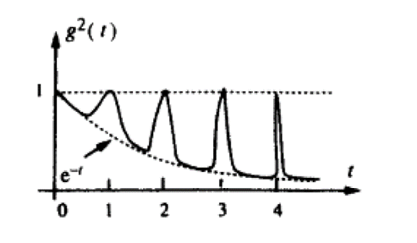图1：$g^{2}(t)$的时间曲线

- 请分析：系统$\dot{x}=-(1+t)^{-1}x$的原点是不是Lypaunov稳定的？是不是一致稳定的？是不是一致渐进稳定的？（提示：思路1，尝试求解出系统的解轨迹，运用稳定性的定义进行分析；思路2：寻找恰当的Lypaunov备选函数。）

- 请证明第4讲PPT上的引理5.2：
1）标量时变函数 $V(x,t)$ (局部/全局)正定 当且仅当存在一个$K$类函数$α_{1}(⋅)$使得下式（局部/全局）成立：
$$α_{1}(\left\|x\right\|)≤V(x,t), ∀t≥t_{0}$$
2）标量时变函数 $V(x,t)$ (局部/全局)渐减 当且仅当存在一个$K$类函数$α_{2}(⋅)$使得下式（局部/全局）成立：
$$V(x,t)≤α_{2}(\left\|x\right\|), ∀t≥t_{0}$$

- 考查如下带时变阻尼的单摆系统
$\left\{\begin{matrix}{\dot{x}}_{1}=x_{2} \\ {\dot{x}}_{2}=-\sin{x_{1}}-g(t)x_{2}\end{matrix}\right.$
假定$g(t)$连续可微，且满足
$0<a<α≤g(t)≤β<∞$，$\dot{g}(t)≤γ<2$，$∀t≥0$
考虑如下的备选Lypaunov函数
$V(x,t)=\frac{1}{2}(a\sin{x_{1}}+x_{2})^{2}+[1+ag(t)-a^{2}](1-\cos{x_{1}})$
请证明：
（1）$V(x,t)$正定、渐减；
（2）$\dot{V}(x,t)=-(α-a)x_{2}^{2}-a(2-γ)(1-\cos{x_{1}})+O({\left\|x\right\|}^{3})$，其中$O({\left\|x\right\|}^{3})$是一个高阶项，它表示在原点的附近有$\left\|O({\left\|x\right\|}^{3})\right\|≤k{\left\|x\right\|}^{3}$，其中$k>0$是一个常数；
（3）系统的原点一致渐进稳定。

